Consultas – Cuenca Huaura – LIDERA EHSQ S.A.C.
CARPETA B:
B1- EXPERIENCIA DEL POSTOR
Consulta:
En relación al criterio B1 – Experiencia del postor, en el que se señala que la experiencia será evaluada de acuerdo con la cantidad de servicios que deben cumplirse dentro de los últimos 6 años, solicitamos se brinde un mayor alcance respecto a lo requerido, indicando de manera precisa qué aspectos o documentación se considerarán válidos para acreditar dicha experiencia.
Como se indica en las observaciones:
- En el ÍTEM 7. REQUISITOS Y PERFIL DEL POSTOR se indica:

“El postor deber acreditar como mínimo 5 años de experiencia en Monitores Ambientales (Agua, aire, ruido y vibración ambiental) en general.
La experiencia se acreditará mediante; copia simple de contratos, ordenes de servicio y documentos de conformidad de los servicios. Todos los documentos deben ser correspondientes a los últimos diez (10) años anteriores a la fecha de presentación de ofertas.”

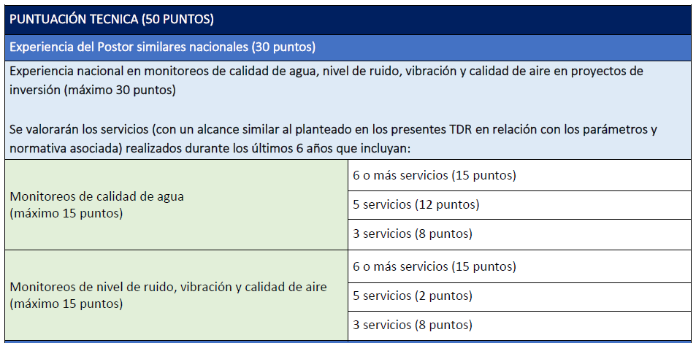
- La experiencia del postor será evaluada de acuerdo con la cantidad de servicios, los mismos que deben cumplirse dentro de los últimos 6 años, de acuerdo con lo indicado en los TDR ítem 12. CRITERIOS DE EVALUACIÓN.

B3- CV’S DEL PERSONAL
Consulta:
En relación al criterio B2– Requisitos mínimos para el coordinador, En el caso de certificados emitidos por terceros en los que, por confidencialidad u otras razones, no se consigna el nombre del cliente final, ¿estos serán igualmente válidos para acreditar la experiencia, siempre que incluyan el cargo desempeñado, el periodo de participación y la descripción general del servicio?
Respuesta:
No es necesario que se consigne el nombre del cliente final, pero el certificado si debe ser emitido y firmado por la empresa que contrata al profesional.
Consulta:
En relación al criterio B2– Requisitos mínimos para el especialista, En el caso de certificados emitidos por terceros en los que, por confidencialidad u otras razones, no se consigna el nombre del cliente final, ¿estos serán igualmente válidos para acreditar la experiencia, siempre que incluyan el cargo desempeñado, el periodo de participación y la descripción general del servicio?
Respuesta:
No es necesario que se consigne el nombre del cliente final, pero el certificado si debe ser emitido y firmado por la empresa que contrata al profesional.
CARPETA C:
C1 – PROPUESTA ECONÓMICA
En relación al criterio C1 – Propuesta económica, solicitamos se brinde un mayor alcance respecto a lo requerido, específicamente en lo señalado como LDD / LDC (*): Debe especificar la concordancia del protocolo para calidad del Aire (D.S. N.° 010-2019-MINAM).
Respuesta:
Especificar si cumple con la D.S. N°010-2019-MINAM.

